2024北京密云初三（上）期末化学
考生须知：
1．本试卷共8页，共37道小题，满分70分。考试时间70分钟。
可能用到的相对原子质量： H-1 C-12 O-16 N-14
第一部分 选择题（共25分）
（每小题只有一个选项符合题意，每小题1分，共25分。）
1. 空气中体积分数最大的气体是
A. 氮气 B. 氧气 C. 二氧化碳 D. 稀有气体
2. 下列物质中，属于纯净物的是
A. 自来水 B. 空气 C. 氯化钠 D. 碳酸饮料
3. 地壳中含量最多的金属元素是
A. Fe B. O C. Al D. Si
4. 下列是化学实验室常见的安全标识，其含义说明不正确的是
A. 禁止火种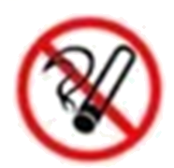 B. 紧急出口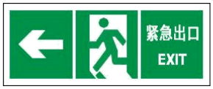
C. 易燃液体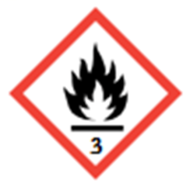 D. 灭火器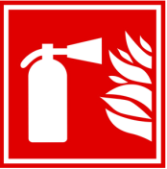
5. 下列不属于化石燃料的是
A. 煤 B. 石油 C. 氢气 D. 天然气
6. 服用补铁剂，可以预防缺铁性贫血。这里的“铁”指的是
A. 元素 B. 单质 C. 分子 D. 原子
7. 碳中和可以通过植树造林、节能减排等措施实现。下列做法不利于实现碳中和的是
A. 使用纸杯，干净方便 B. 正反面打印，节约用纸
C. 出门少开车，绿色出行 D. 多种草植树，绿化环境
8. 欲除去水中的泥沙，常用的方法是
A. 消毒 B. 过滤 C. 蒸馏 D. 吸附
9. 下列物质在O₂中燃烧，火星四射，生成黑色固体的是
A. 木炭 B. 镁条 C. 蜡烛 D. 铁丝
10. 下列气体中，有毒的是
A. N₂ B. O₂ C. CO D. CO₂
11. 下列不属于二氧化碳用途的是
A. 灭火 B. 气焊 C. 人工降雨 D. 气体肥料
12. 碳元素与氧元素的本质区别是
A. 质子数不同 B. 电子数不同 C. 中子数不同 D. 最外层电子数不同
13. 能保持氮气化学性质的微粒是
A. 氮原子 B. 氮分子 C. 氮离子 D. 氮元素
14. 如图是元素周期表中银元素的信息示意图，下列说法不正确的是
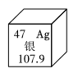
A. 银元素的原子序数为47
B. 银原子的中子数为47
C. 银的相对原子质量为107.9
D. 银元素的元素符号为Ag
15. 酚酞是常见的酸碱指示剂，化学式为C₂₀H₁₄O₄，下列关酚酞的的叙述正确的是
A. 酚酞的相对分子质量是38
B. 酚酞由20个碳原子、14个氢原子和4个氧原子构成
C. 酚酞中碳氧元素质量比是60：7
D. 酚酞中碳元素质量分数的计算方法是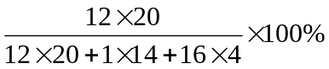
16. 6000LO₂加压后装入40L的钢瓶中，此过程中发生变化的是
A. 分子大小 B. 分子间隔 C. 分子数目 D. 分子质量
17. 用“”表示氧原子，下图可以表示“两个氧分子”的是
A. 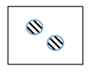 B. 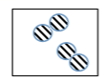 C. 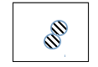 D. 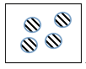
18. 下列物质中属于氧化物的是
A. KMnO₄ B. O₂ C. H₂O D. H₂CO₃
19. 选择带有智能保护装置的燃气灶，在发生火焰意外熄灭时会自动关闭燃气阀门阻止气体泄漏。从安全角度分析这样做的目的是
A. 隔离可燃物 B. 隔绝空气 C. 降低温度 D. 节约燃气
20.
家庭中使用医用消毒酒精进行消毒时，最好选择擦拭局部区域的方式，如采取喷洒酒精的方式遇明火容易引起火灾，其原因是
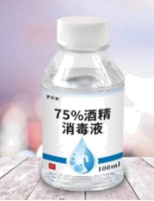
A. “喷洒”使用酒精的量不好控制
B. “喷洒”使酒精和空气均匀充分混合
C. “喷洒”使酒精分子的体积变大了
D. “喷洒”使酒精的着火点降低了
21. 下列化学方程式书写正确的是
A. 铁丝在氧气中燃烧 2Fe+3O₂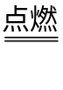Fe₂O₃
B. 木炭在氧气不足的条件下燃烧 C+O₂CO
C. 氧化汞受热分解 2HgO=2Hg+O₂↑
D. 镁条在空气中燃烧：2Mg+O₂2MgO
22. 下列实验操作或装置正确的是
A. 取少量液体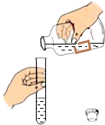 B. 检验装置气密性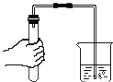
C. 给液体加热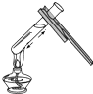 D. 短时间存放H₂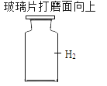
23. 下列方法能鉴别空气、氧气和二氧化碳3瓶气体的是
A. 闻气味 B. 倒入适量的水 C. 观察颜色 D. 伸入燃着的木条
24. 为了探究“二氧化碳与水反应生成了酸性物质”应做的实验是（图中的小花为浸润过石蕊后烘干的纸花）（ ）
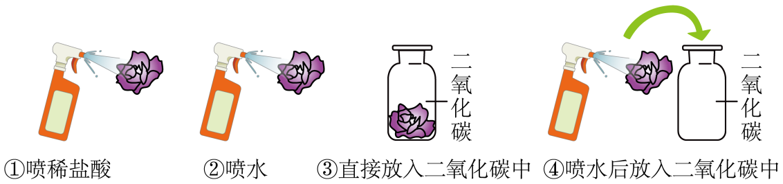
A. ①④ B. ③④ C. ②③④ D. ①②③④
25. N₂是重要的化工原料，N₂和H₂反应的微观示意图如图，下列说法不正确的是
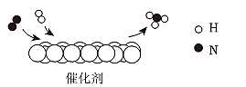
A. 的化学式为NH₃
B 和按个数比1：1进行该反应
C. 反应前后分子的种类发生了变化
D. 该反应是化合反应
第二部分 非选择题（共45分）
【生活现象解释】
26. 如图是某学习小组设计并制作的净水器。
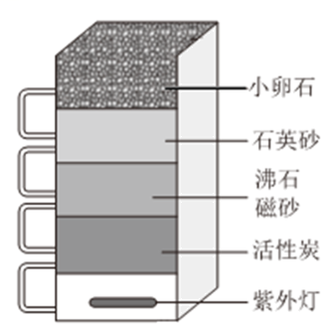
（1）净水器中活性炭的作用是______。
（2）这个净水器在使用时，进水管应连接在净水器的________（填“上部”或“下部”）
27. 火柴是实验室常见的点火用品。
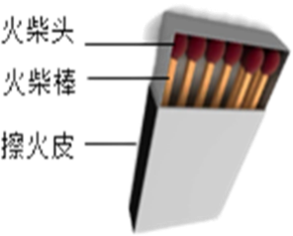
（1）火柴头摩擦火柴盒侧面的擦火皮，引燃擦火皮上的红磷，产生大量白烟，白烟的主要成分是______（写化学式）。
（2）红磷燃烧放热，引发火柴头上的氯酸钾发生反应释放出氧气，这里主要是利用了氧气______的作用。
（3）从燃烧的角度，火柴棒属于“燃烧条件”中的 ______。
【科普阅读理解】
28. 阅读下面科普短文（原文作者邢启华 朱旭文，原文有删改）
邻苯二甲酸酯（PAEs）是一类常见的增塑剂，为无色、透明的粘稠液体，有特殊气味，难溶于水，常被应用于瓶装水包装、食品包装、玩具等制品。人体每日从饮用水中摄入的增塑剂的重要来源之一，而其中大约有60%来自于瓶装水。PAEs超标摄入可对人体健康造成不良影响。
PAEs的水溶性与其分子构成有很大关系。表1是世界各国目前关注最多且被优先列入控制使用清单的几种PAEs的水溶性数值。
表1 五种PAEs的水溶性
化合物 | 化学式 | 相对分子质量 | 水溶性mg/L
DEHP | C₂₄H₃₈O₄ | 391 | 0.003
BBP | C₁₉H₂₀O₄ | 312 | 2.7
DBP | C₁₆H₂₂O₄ | 278 | 11.2
DEP | C₁₂H₁₄O₄ | 222 | 1100
DMP | C₁₀H₁₀O₄ | 194 | 4200
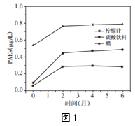
研究人员进一步研究了影响 PAEs 从塑料瓶迁移到水中的多种因素。
取三个同一材质的塑料瓶，分别放入20℃、40℃、60℃的水，一段时间后检测。发现随着水的温度升高，水中PAEs的含量明显增加了。
选取三种生活中常见的液体（样本选取新生产的产品），它们的酸性强弱表现为：碳酸饮料＜柠檬汁＜醋，分别放入三个同一材质的塑料瓶中，记录了PAEs 随时间变化数据并绘制成图1。此外当塑料瓶被重复使用时，其中盛放的“水”中PAEs 的含量会以惊人的速度攀升。
正确认识PAEs的特征性质、影响因素及其健康风险对饮水安全至关重要。
依据文章内容回答下列问题。
（1）邻苯二甲酸酯（PAEs）的物理性质有_________（写出1点即可）。
（2）从表1可以发现，PAEs的相对分子质量越大，___________________。
（3）碳酸饮料显酸性，原因之一是其中充入了一定量的二氧化碳，写出此过程所发生的化学反应的方程式____________。
（4）依据图1，得到的结论是：在实验范围内，______________________。
（5）根据文章内容判断下列说法是否正确。（填写“√”或“x”）
①温度升高可以加快PAEs的蒸发，用塑料瓶盛放热水更安全。 _________
②塑料饮料瓶可以变废为宝，用来盛放调料，是一种节约的好习惯。_________
【生产实际分析】
29. 高锰酸钾是重要的化工原料，生产高锰酸钾的工业流程如图所示。（熔融物指固体物质加热到一定温度时呈液态。）
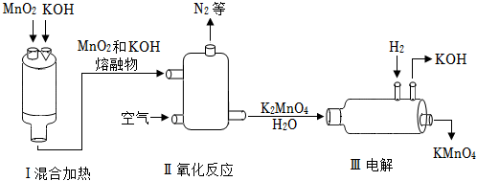
（1）步骤Ⅰ“混合加热”过程中发生的_________变化（填写“物理”或“化学”）。
（2）步骤Ⅱ中的生成物除了K₂MnO₄之外还有_________（写化学式，下同）。
（3）上述流程中可以循环利用是_______。
30. 铁红（Fe₂O₃）是中国传统红色颜料的重要着色剂，以FeSO₄为原料制备铁红的一种方法如下图1：
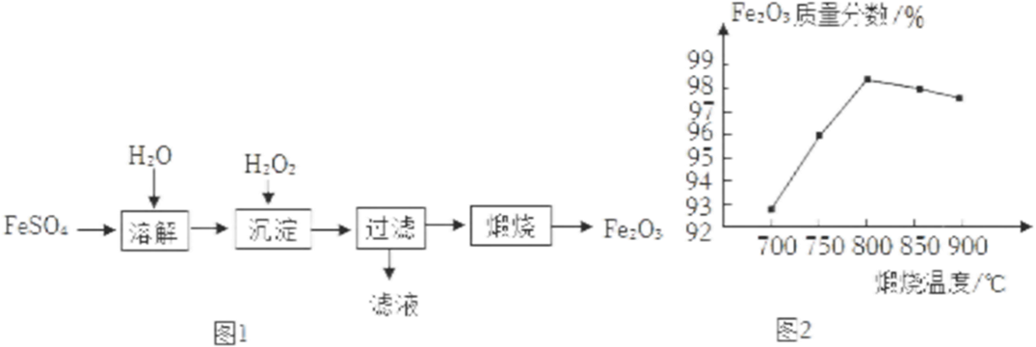
（1）“沉淀”环节的主要反应为2FeSO₄+H₂O₂+2H₂O═2FeO（OH）↓+ 2H₂SO₄，在这个变化过程中铁元素的化合价______（填“变大”、“变小”或“不变”）；“过滤”后进入“煅烧”环节的物质是________。
（2）图2是在其他条件相同时不同煅烧温度对产品中Fe₂O₃质量分数的影响。根据数据分析最适宜的煅烧温度约为_______℃。
【基本实验及其原理分析】
31. 从以下两个实验中选择一个完成相关实验报告。
实验  编号 | A | B

实验  装置 | 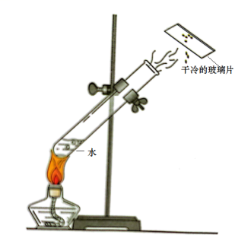 | 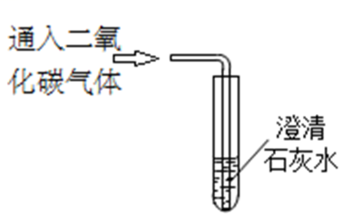
实验  现象 | 加热前：试管内盛有无色液体  加热后：______________ | 通入二氧化碳气体前：试管内液体无色澄清透明  通入二氧化碳气体后：_______
实验  解释 | 产生以上现象的原因是_______ | 产生以上现象的原因是_______

32. 根据下列装置图回答问题。
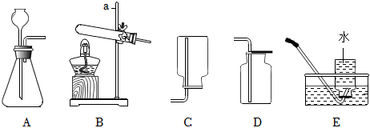
（1）仪器a的名称_______。
（2）实验室用高锰酸钾制备并收集一瓶氧气，应选用的装置为_______（填写正确选项的编号），此反应的化学方程式为_____________________。
（3）实验室用A装置制备二氧化碳气体，A中盛放的固体药品是_______；收集二氧化碳选用的装置为 D是因为_______（填写正确选项的编号）。
① 二氧化碳密度大于空气
② 二氧化碳密度小于空气
③二氧化碳不易和空气中其他气体发生化学反应
④ 二氧化碳能溶于水
33. 根据如图所示实验回答问题。
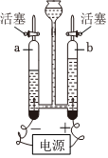
（1）装置中发生反应的化学方程式为_____________。
（2）经检验b管中产生O₂，由此推断水中含氧元素，理由是_________。
34. 用如图装置研究物质燃烧的条件。
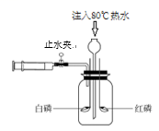
（白磷的着火点是40℃，红磷的着火点是240℃）
（1）把 80℃的热水从长颈漏斗注入广口瓶，但不浸没燃烧匙，此时白磷燃烧，红磷不燃烧。证明__________________。
（2）继续加水，浸没两支燃烧匙，白磷火焰熄灭。打开止水夹，从注射器将空气推入，可看到__________。
35. 某化学兴趣小组做了如下图所示实验。当向乙烧杯中依次加入MnO₂和H₂O₂溶液时，发现有大量气泡产生，同时产生大量白雾，蜡烛燃烧更旺，但过一会儿逐渐熄灭，而甲烧杯中蜡烛一直持续燃烧。
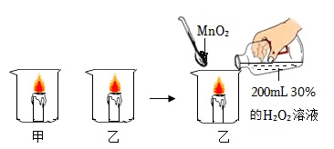
问题1：导致乙烧杯中蜡烛熄灭的原因是什么？
同学们提出以下猜想：
猜想1：燃烧产生的CO₂使蜡烛熄灭；
猜想2：白雾是水雾，它导致蜡烛熄灭。
（1）小组同学经过讨论，排除了猜想1，其理由是_________________________。
【实验验证1】两只相同的烧杯中均放有燃着的蜡烛，向其中一只烧杯中加入200mL、100℃的水，另一只烧杯中加入MnO₂和200mL、 30%的H₂O₂溶液。
（2）若观察到__________________的现象，则猜想2正确。
【深度思考】乙烧杯中水雾是怎么产生的？
【查阅资料】H₂O₂溶液的浓度越大，反应就越快，但产生的水雾也越多。
问题2：为什么H₂O₂溶液的浓度越大，水雾越多呢？
【实验验证2】分别向三只烧杯依次加入MnO₂和浓度不同的H₂O₂溶液测定温度变化。
H₂O₂溶液的浓度 | 5% | 10% | 30%

温度变化曲线 | 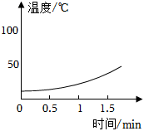 | 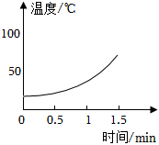 | 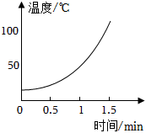
【实验分析】
（3）实验室用H₂O₂溶液制取氧气时，反应的化学方程式为__________________________；根据实验数据可判断该反应是_________（填“放热反应”或“吸热反应”）。
（4）根据实验验证2，为了减少制得氧气中的水蒸气含量又能使反应尽可能快，H₂O₂溶液最好选用浓度为_____（填“5%””或“10%”或“30%”）。
【实验反思】
（5）同学们想到，在前面学习中曾利用如图所示装置测量一定量的H₂O₂溶液产生氧气的体积。但是一部分同学的读数大于理论计算的氧气体积，现在看来可能的原因是___________________________________。
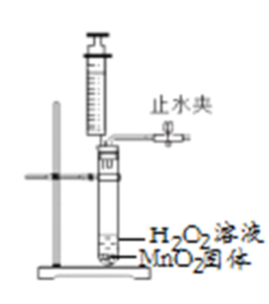
【科学探究】
36. 化学活动课上老师给同学们做了一个有趣的实验。
老师在200mL的烧杯中装入一定量蔗糖，加入几滴水混合均匀，然后再加入一定体积98%的浓硫酸，迅速搅拌。看到蔗糖逐渐变为黑色，随后黑色固体不断膨涨，最终变为了一块大大的、疏松多孔的海绵状固体，酷似“黑面包”（如图）。
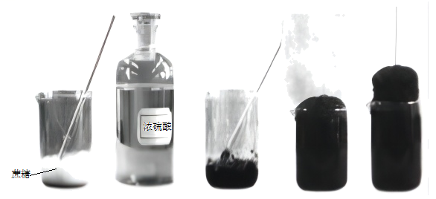
同学们也想尝试，为了观察到更好的效果，在老师的带领下做了以下实验。
取一定量的蔗糖研磨成均匀粉末，按照下表中要求分为5份。
序号 | 蔗糖粉末的质量/g | 98%浓硫酸的体积/mL | 加水的滴数/d | “黑面包”的高度/cm | 实验现象

① | 3 | 8 | 20 | 2.3 | 蔗糖颜色快速变黑，立即膨胀，黑面包均匀较松软，烧杯中有较多液体剩余
② | 5 | 8 | 20 | 5.10 | 蔗糖颜色快速变黑，随后快速膨胀，黑面包均匀疏松
③ | 7 | 4 | 15 | 4.8 | 蔗糖颜色匀速变黄变黑，随后匀速膨胀，黑面包均匀，较疏松
④ | n | 6 | 20 | 8.23 | 蔗糖颜色变黄快速变黑，立即膨胀，黑面包均匀疏松
⑤ | 7 | 8 | 20 | 852 | 蔗糖颜色变黄快速变黑，随即快速膨胀，黑面包均匀疏松，烧杯内无液体剩余
【解释与结论】
（1）蔗糖变黑的主要原因是蔗糖与浓硫酸混合后生成了碳，补全这个化学反应的方程式： C₁₂H₂₂O₁₁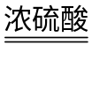 __C+__H₂O
（2）实验④中蔗糖粉末的质量n=_____
（3）从以上实验记录可知，同学们评价实验效果优劣的依据是：比较蔗糖变黑、膨胀的速度快慢，“黑面包”的疏松、均匀、坚硬程度和_________________。
（4）①②⑤目的是________________________________。
（5）观察实验后同学们提出：在实验范围内，当其他条件都相同时适当增加浓硫酸的体积能够使反应的效果更好，他们的依据是 _______________________________________。
【继续实验】
（6）同学们发现以上实验方案不能证明“加水的滴数”对实验效果的影响，需要补做的实验方案是：______________________________________。
【实际应用定量计算】
37. 为了解决能源与环境问题，我国研发出一种新型催化剂，可促进CO₂转化为清洁燃料甲烷（CH₄），其反应学方程式为： CO₂+4H₂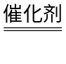CH₄+2H₂O ，理论上8.8kgCO₂可以转化为CH₄的质量是多少？（请根据化学方程式计算并写出过程）
2024北京密云初三（上）期末化学
第一部分 选择题（共25分）
（每小题只有一个选项符合题意，每小题1分，共25分。）
1. 空气中体积分数最大的气体是
A. 氮气 B. 氧气 C. 二氧化碳 D. 稀有气体
【答案】A
【详解】空气中各成分的体积分数分别是：氮气78%、氧气21%、稀有气体0.94%、二氧化碳0.03%、水蒸气和其它气体和杂质0.03%；则空气中体积分数最大的气体是氮气；
故选A。
2. 下列物质中，属于纯净物的是
A. 自来水 B. 空气 C. 氯化钠 D. 碳酸饮料
【答案】C
【详解】A、自来水中含有水和溶于水的物质，是混合物，不符合题意；
B、空气中含有氮气、氧气等物质，是混合物，不符合题意；
C、氯化钠是由一种物质组成的，是纯净物，符合题意；
D、碳酸饮料中含有水和碳酸等，是混合物，不符合题意。
故选C。
3. 地壳中含量最多的金属元素是
A. Fe B. O C. Al D. Si
【答案】C
【详解】地壳里各元素的含量由多到少的顺序排列依次是氧（O），硅（Si），铝（Al），铁（Fe）。因此地壳中含量最多的金属元素是Al。
综上所述：选择C。
4. 下列是化学实验室常见的安全标识，其含义说明不正确的是
A. 禁止火种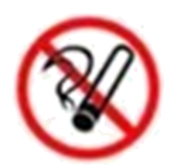 B. 紧急出口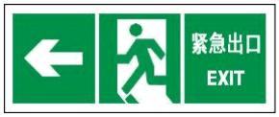
C. 易燃液体 D. 灭火器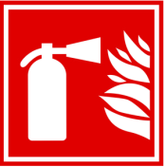
【答案】A
【详解】A、图为禁止吸烟标志，故选项含义说明不正确；
B、图为紧急出口标志，故选项含义说明正确；
C、图为易燃液体标志，故选项含义说明正确；
D、图为灭火器标志，故选项含义说明正确。
故选A。
5. 下列不属于化石燃料的是
A. 煤 B. 石油 C. 氢气 D. 天然气
【答案】C
【详解】化石燃料是由古代生物的遗骸经过一系列复杂的变化而形成的，主要有煤、石油、天然气，是不可再生能源，氢气不属于化石燃料。
故选C。
6. 服用补铁剂，可以预防缺铁性贫血。这里的“铁”指的是
A. 元素 B. 单质 C. 分子 D. 原子
【答案】A
【详解】物质是由元素组成，服用补铁剂，可以预防缺铁性贫血。这里的“铁”指的是铁元素。
故选A。
7. 碳中和可以通过植树造林、节能减排等措施实现。下列做法不利于实现碳中和的是
A. 使用纸杯，干净方便 B. 正反面打印，节约用纸
C. 出门少开车，绿色出行 D. 多种草植树，绿化环境
【答案】A
【详解】A、使用纸杯，会造成资源的浪费，增加了二氧化碳的排放，不利于实现碳中和，符合题意；
B、正反面打印，节约用纸，减少了森林的砍伐，而森林通过光合作用能增加二氧化碳的吸收，有利于实现碳中和，不符合题意；
C、出门少开车，绿色出行，可以减少私家车的使用，可以减少化石燃料的使用，减少二氧化碳到的排放，有利于实现碳中和，不符合题意；
D、多种草植树，绿化环境，可以通过植物的光合作用减少二氧化碳，有利于实现碳中和，不符合题意；
故选：A。
8. 欲除去水中的泥沙，常用的方法是
A. 消毒 B. 过滤 C. 蒸馏 D. 吸附
【答案】B
【分析】
【详解】A、消毒常用于灭菌，A错误。
B、泥沙难溶于水，过滤是把不溶于液体的固体与液体分离的一种方法，欲除去水中混有的泥沙，常用的方法是过滤， B正确。
C、蒸馏常用于去除可溶性杂质，C错误。
D、吸附常用于去除有颜色、有气味杂质，D错误。
故选B。
9. 下列物质在O₂中燃烧，火星四射，生成黑色固体的是
A. 木炭 B. 镁条 C. 蜡烛 D. 铁丝
【答案】D
【详解】铁丝在氧气中燃烧，火星四射，生成黑色固体，放出大量热，故选：D。
10. 下列气体中，有毒的是
A. N₂ B. O₂ C. CO D. CO₂
【答案】C
【详解】A、N₂为空气的主要成分，无毒，故选项不符合题意；
B、O₂为空气的主要成分，无毒，故选项不符合题意；
C、CO有毒，能与血液中的血红蛋白结合，造成生物体内缺氧，严重时危及生命，故选项符合题意；
D、CO₂为空气的成分之一，本身没有毒性，但空气中含量过多会导致温室效应，故选项不符合题意。
故选C。
11. 下列不属于二氧化碳用途的是
A. 灭火 B. 气焊 C. 人工降雨 D. 气体肥料
【答案】B
【详解】A、二氧化碳不能燃烧也不支持燃烧，可用于灭火，故选项正确；
B、二氧化碳不支持燃烧，不能用于气焊，故选项错误；
C、干冰是固体的二氧化碳，干冰升华吸热，可用于人工降雨，故选项正确；
D、在空气中适当添加CO₂，有利于植物的光合作用，提高农作物产量，所以二氧化碳可用做气体肥料，故选项正确；
故选：B。
12. 碳元素与氧元素的本质区别是
A. 质子数不同 B. 电子数不同 C. 中子数不同 D. 最外层电子数不同
【答案】A
【详解】质子数决定元素的种类，所以碳元素与氧元素的本质区别是质子数不同。
故选A。
13. 能保持氮气化学性质的微粒是
A. 氮原子 B. 氮分子 C. 氮离子 D. 氮元素
以上内容仅为本文档的试下载部分，为可阅读页数的一半内容。如要下载或阅读全文，请访问：https://d.book118.com/478065070101006026

